重要气象信息市领导专报

2013年第46期
上 海 市 气 象 局
2013年10月04日17时 签发：应朋友

1323号台风“菲特”消息
摘要： 今年第23号台风“菲特”将于5日下午到夜间进入东海海域，6日夜间～7日上午在浙江沿海登陆，或沿近海北上，6～7日可能给本市带来明显风雨影响。
一、“菲特”动态
今年第23号热带风暴“菲特”于9月30日20时在菲律宾以东洋面上生成，10月1日17时加强为强热带风暴、3日05时加强为台风。今天14时其中心位于上海东南方1240公里的西太平洋洋面上，就是在北纬22.7度、东经129.6度，中心附近最大风力有13级（40米/秒），中心最低气压为955百帕，七级风圈半径350公里，十级风圈半径100公里。台风中心目前正以10公里/小时的速度向西北偏北方向移动，强度继续加强。
预计台风“菲特”将于5日下午到夜间进入东海海域，之后向浙江沿海靠近，并可能于6日夜间～7日上午在上述地区沿海登陆，或沿近海北上。“菲特”的上述预报路径均可能给本市带来明显风雨影响(6～7日)。
鉴于目前台风“菲特”距离本市较远，且目前西太平洋洋面热带云团活跃，今天14时“菲特”东南方生成了今年第24号热带风暴“丹娜丝”。“菲特”可能与热带风暴“丹娜丝”发生相互作用，“菲特”进入东海后路径存在很大不确定，进而影响到“菲特”对本市的风雨影响程度。
我们将密切关注“菲特”和“丹娜丝”的动态，明天上午通报最新情况。
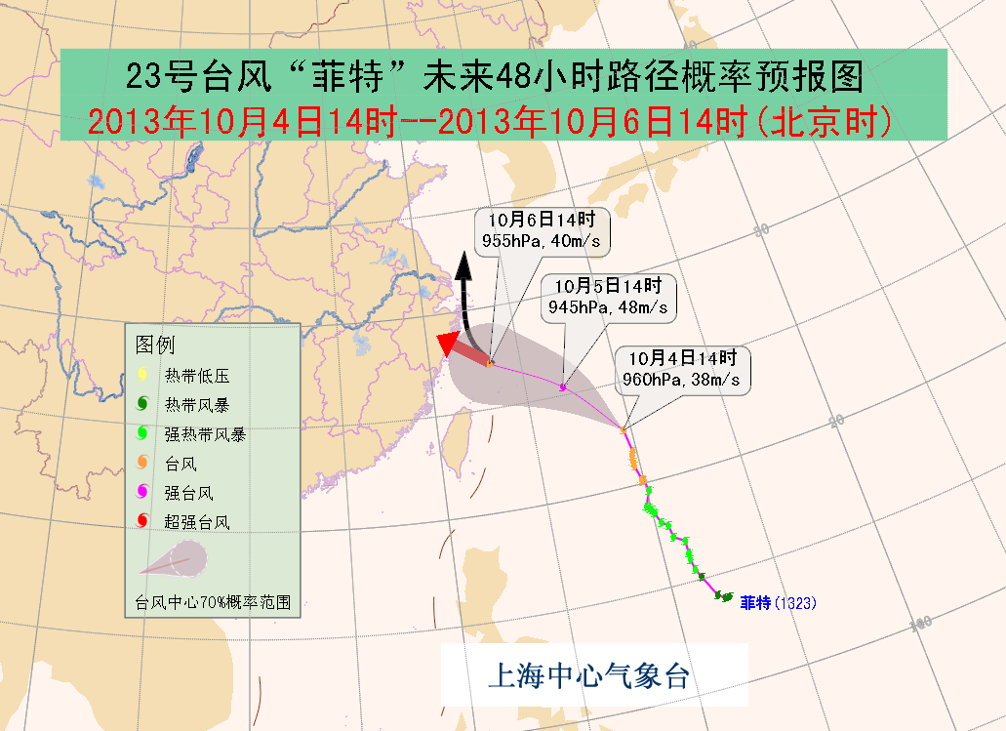

图. 台风“菲特”路径预报

二、关注与建议
“菲特”影响上海期间正值国庆长假返程高峰，将对海上航运和陆上交通带来明显影响，请相关部门做好应急准备。
“菲特”将对本市及沿海造成明显的风雨影响，相关部门应及时组织加固抗风能力较差的设施、蔬菜大棚、高大树木、临时搭建物、危房等；及时组织海上船只回港避风或绕道航行。

